附件1

“智慧团建”系统组织树建立操作指南

一、使用环境要求
1. “智慧团建”系统网址：https://zhtj.youth.cn/zhtj。
2. 电脑操作系统要求：Windows 7、Windows 8、Windows 10或MacOS。使用Windows XP系统可能会无法登录。
3. 电脑浏览器要求：IE10及以上版本的IE浏览器或Edge、Chrome、Firefox、Safari等浏览器，若使用360、QQ浏览器必须选择极速模式。
4. 目前“智慧团建”系统暂不支持手机端。
二、组织树建立操作流程
采取逐级向下级推进的方式，创建从团中央到所有基层团支部的完整组织树。各级团组织的组织名称和组织类别由上级团组织管理员创建，其他具体组织信息由本级团组织管理员填写。
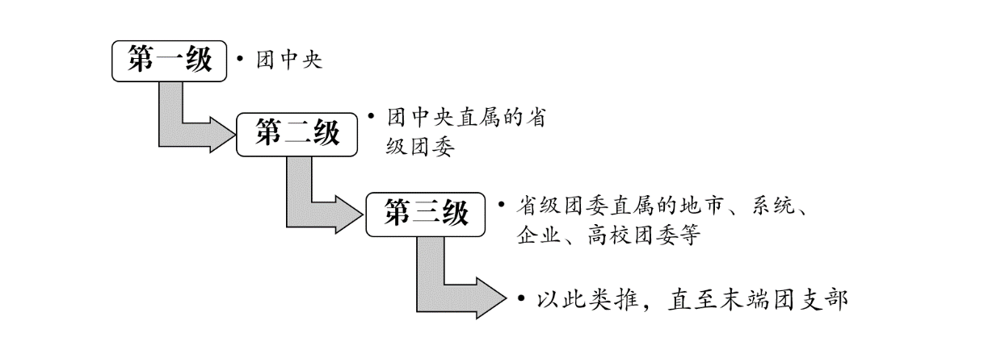
各级团组织的主要操作流程如下。
（1）从上级团组织获取管理员注册码，进行管理员注册、登录。
（2）完整填写本组织的组织信息。
（3）创建完整的直属下级团组织。
（4）为直属下级团组织生成管理员注册码并下发至各直属下级组织。
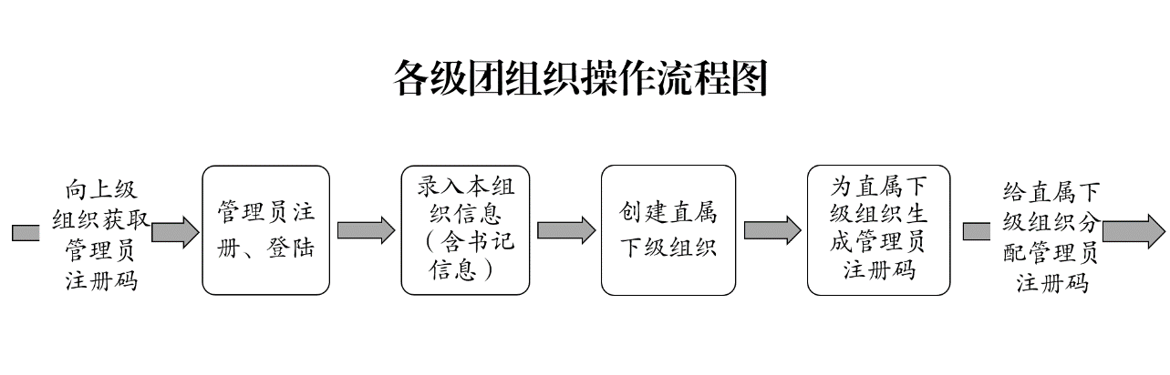
三、具体操作方法和注意事项
（一）管理员注册
1.操作步骤
（1）打开系统网址https://zhtj.youth.cn/zhtj。
（2）点击“注册”按钮，进入注册页面，选择“管理员注册”。
（3）进入页面后，准确选择要注册的团组织和团内职务。
（4）填写管理员注册码。
（5）填写个人信息。
（6）完成注册。
2.注意事项
（1）管理员注册码是长度为八位、由“数字+字母”构成的字符串，填写时需要区分字母大小写。
（2）管理员注册码的有效期为20天，超过有效期需联系上级团组织管理员生成新的管理员注册码。
（3）一个管理员注册码仅限一位管理员注册使用。
（4）填写的入团年月须满足入团时年满13周岁（2016年9月1日前入团的入团年龄须满12周岁）的条件，若不符合无法进入系统。
（二）录入组织信息
1.操作步骤
（1）管理员登录系统。
（2）根据系统提示录入本组织的组织信息，红色标记的信息项为必填信息。各类组织的必填信息如下。
团的领导机关必填项：组织类别、组织简称、组织全称、团组织联系电话、团组织电子邮箱、本级团组织行政编制数、行政编制实际配备数、本级团组织事业编制数、事业编制实际配备数，团组织书记的姓名、身份证号码、手机号码。
基层团委必填项：组织类别、组织简称、组织全称、单位所属行业类别、本级团组织行政编制数、行政编制实际配备数、本级团组织事业编制数、事业编制实际配备数，团组织书记的姓名、身份证号码、手机号码。
团支部必填项：组织类别、组织简称、组织全称、单位所属行业类别，团组织书记的姓名、身份证号码、手机号码。
2.注意事项
（1）组织简称、组织全称、组织类别、行业类别填写后不可修改，请仔细核对。
（2）本级团组织行政编制数、行政编制实际配备数、本级团组织事业编制数、事业编制实际配备数，请如实填写，没有须填“0”。
（三）创建直属下级团组织
创建直属下级团组织有2种方式：一是批量创建下级组织，通过Excel表格导入的方式，一次创建多个下级组织；二是单个创建下级组织，每次创建一个下级组织。
方式一：批量创建下级组织
1.操作步骤
（1）管理员登录系统，点击页面左上角“管理中心”按钮，进入管理页面。
（2）点击“创建下级组织”按钮，默认进入批量创建下级组织页面。
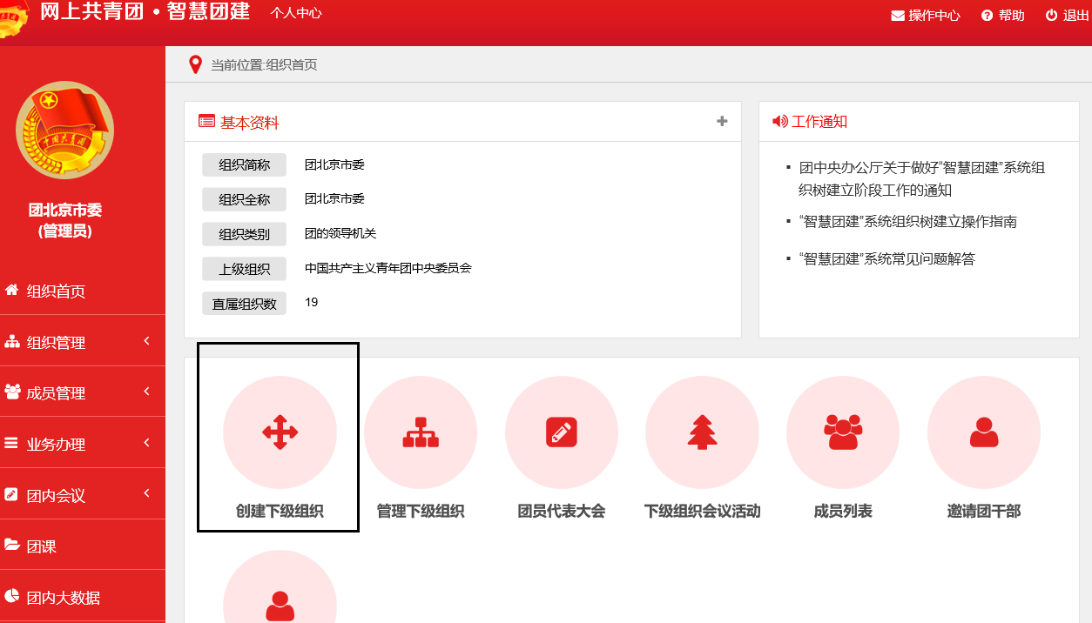
（3）下载Excel模板。
（4）按照Excel模板中的填写说明要求，填写所有要创建的下级团组织的组织简称、组织类别，保存并关闭Excel文件。
（5）上传填好的Excel文件，系统会提示创建结果或导入失败原因。
（6）如有导入失败数据，请按照提示信息修改后重新上传。
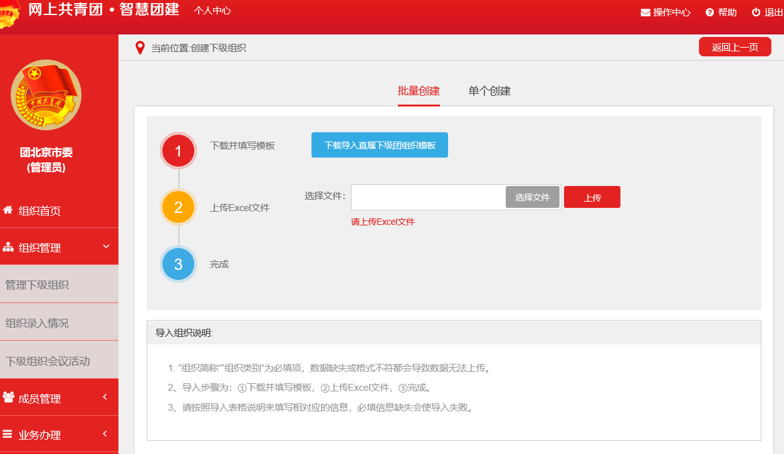
2.注意事项
（1）导入Excel模板中“组织类别”提供了下拉选项，请根据表格提供的数据项选择填写。
（2）“组织简称”的命名规则：团的领导机关简称为“团+行政区划名称+委”，例如：团湖北省委、团武汉市委、团武昌区委等。基层团组织简称为“单位/行政区划名称+团委/团总支/团支部”，例如：水果湖街道团委、张家湾社区团支部、武商集团团委、包装车间团支部等。学校班级团支部以“（专业）入学年份+班号+团支部”命名，例如：2017级1班团支部、计算机专业2017级3班团支部。
（3）团的领导机关已初始化到系统，无需再次创建，但要对其组织排序、组织名称进行核对。
（4）批量导入完成后，可点击左侧菜单“组织管理”，进入下级组织管理页面，查看、校对已创建的直属下级团组织。
方式二：单个创建下级组织
1．操作步骤
（1）管理员登录系统，点击页面左上角“管理中心”按钮，进入管理页面。
（2）点击“创建下级组织”按钮，进入组织创建页面。
（3）点击“单个创建”按钮，进入单个创建下级组织页面。
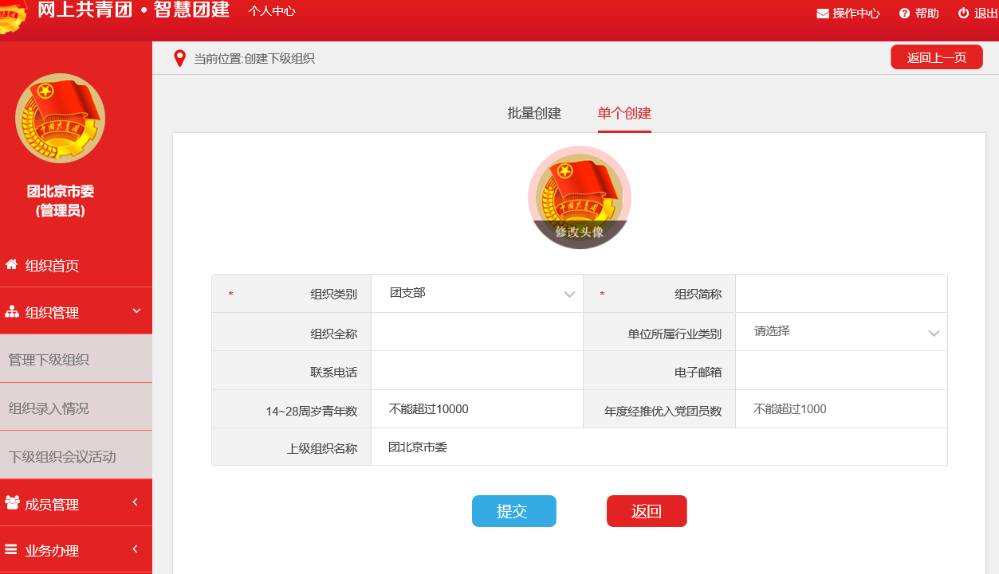
（4）按照页面要求填写下级团组织信息，其中红色标记的信息项为必填信息。
2. 注意事项
（1）只需填写组织简称，组织全称由系统自动生成，请仔细核对修正自动生成的组织全称。
（2）“组织简称”的命名规则：团的领导机关简称为“团+行政区划名称+委”，例如：团湖北省委、团武汉市委、团武汉市武昌区委、团阳新县委等。基层团组织简称为“单位/行政区划名称+团委/团总支/团支部”，例如：城关镇团委、王家湾社区团支部、武商集团团委、包装车间团支部、武汉大学团委等。学校班级团支部以“（专业）入学年份+班号+团支部”命名，例如：2017级1班团支部、计算机专业2017级3班团支部。
（3）团的领导机关已初始化到系统，无需再次创建，但要对其组织排序、组织名称进行核对。
（四）生成直属下级团组织管理员注册码
生成直属下级团组织管理员注册码有2种方式：一是批量生成，通过Excel表格导出的方式，一次生成并导出所有直属下级团组织的管理员注册码；二是单个生成，每次生成一个直属下级团组织的管理员注册码。
方式一：批量生成管理员注册码
（1）管理员登录系统，点击页面左上角“管理中心”按钮，进入管理中心页面。
（2）点击“下级组织管理”按钮，进入下级组织管理页面。
（3）点击“批量生成注册码”，生成并下载所有直属下级团组织的管理员注册码（Excel文件）。
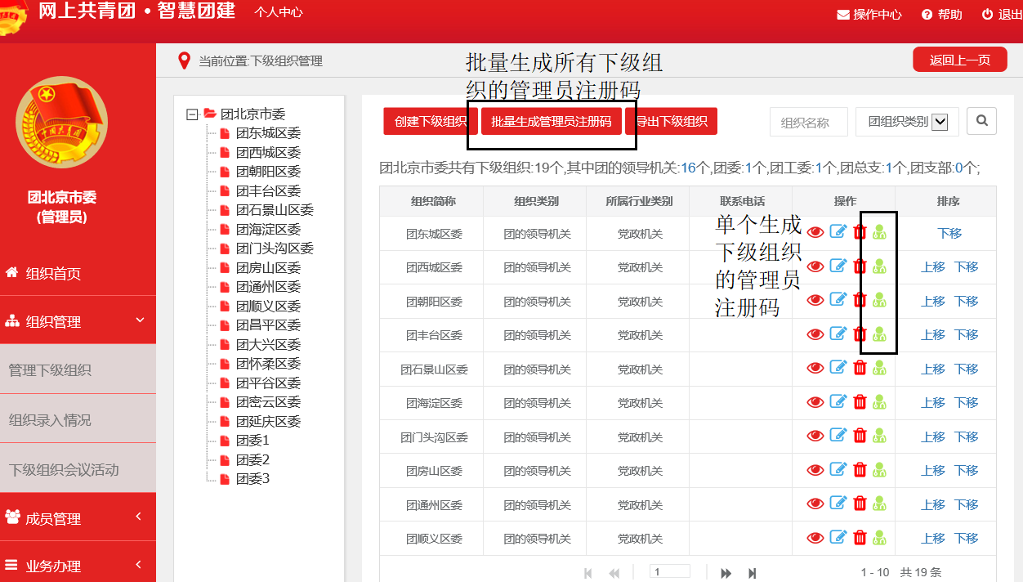
（4）将系统生成的直属下级团组织管理员注册码，分发给下级团组织，供下级团组织管理员注册使用。
方式二：单个生成管理员注册码
（1）管理员登录系统，点击页面左上角“管理中心”按钮，进入管理页面。
（2）点击“下级组织管理”按钮，进入下级组织管理页面。
（3）点击下级组织列表中“管理员注册码”图标，系统会弹出该组织的管理员注册码和有效期。
（4）将系统生成的直属下级团组织管理员注册码，分发给下级团组织，供下级团组织管理员注册使用。
四、录入进度督导
在组织树集中建立阶段，系统为各级团委、团工委、团总支管理员提供了下级组织信息录入进度提示、查看功能。当进行到下级组织录入阶段时，本级团组织管理员登陆系统，系统会自动弹出下级组织录入进度查看窗口。各级团组织管理员也可以进入管理中心，在组织管理功能中查看下级组织信息录入进度。
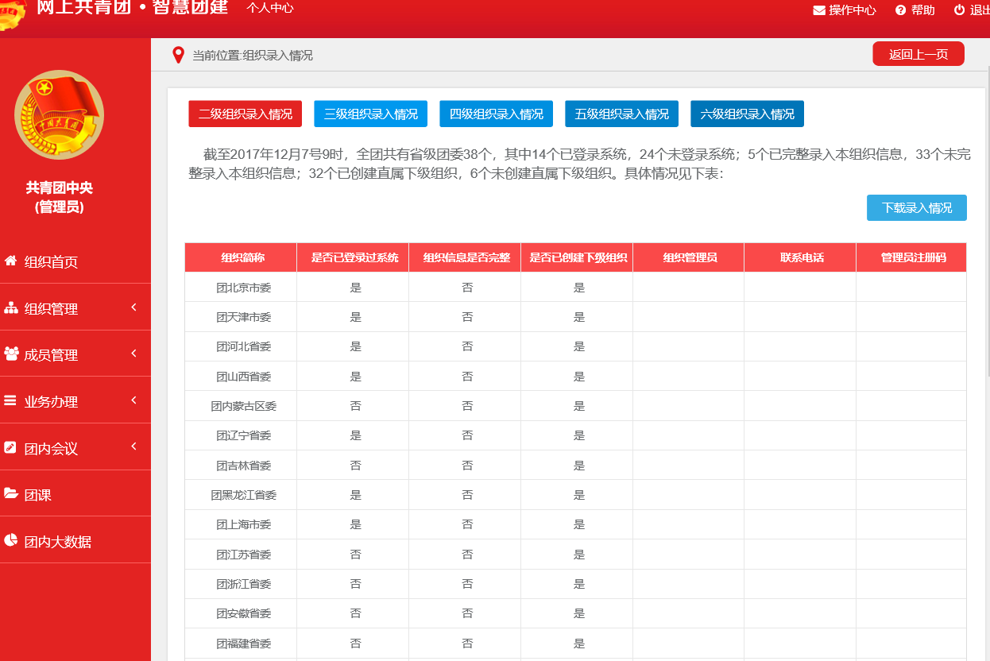

附件2

“智慧团建”系统推广工作常见问题解答
（持续更新中）

1.组织树录入阶段各级组织录入时间节点问题。
系统推广工作越往下越难，省级、市级和县级工作量相对较小，建议市级和县级团委尽量将工作时间节点往前提，给基层留出更多时间。
2.关于全国铁道、民航、金融、央企系统在地方下属单位团组织录入问题。
（1）铁路系统的18个铁路局和中国铁设（原铁三院）以及他们的所有下属单位，由全国铁道团委录入，地方团组织不再录入。
（2）全国民航团委直属的24家直属单位（华北、东北、华东、中南、西南、西北、新疆7大地区管理局，空管局、首都机场集团、民航大学、飞行学院、民航干院、广州职院、航科院、民航二所、校飞中心、医学中心、清算中心、机场建设集团、信息中心、审计中心、工程咨询公司、上海职院、民航局直属机关团委）以及他们的所有下属单位，由全国民航团委录入，地方团组织不再录入。
（3）金融系统的18家中央金融机构（中国人民银行、中国银行业监督管理委员会、中国证券监督管理委员会、中国保险监督管理委员会、国家开发银行、中国进出口银行、中国农业发展银行、中国工商银行、中国农业银行、中国银行、中国建设银行、交通银行、中国中信集团公司、中国光大（集团）总公司、中国人民保险集团股份有限公司、中国人寿保险（集团）公司、中国太平保险集团有限责任公司、中国出口信用保险公司），以及他们的所有下属单位，由全国金融团工委录入，地方团组织不再录入。
（4）全国96家中央企业以及他们的所有下属单位，由全国央企团工委录入，地方团组织不再录入（团组织关系在地方的中央企业及其下属单位，须在全部录入完毕后生成汇总数据报表报属地团委）。
3.关于注册码的问题。
每个管理员注册码只可以注册一个管理员。团的领导机关可以设定两个管理员，基层团组织可以设定三个管理员。第一个管理员由注册码绑定产生，其他管理员由第一个管理员设定。
4.管理员身份解除或变更的问题。
使用管理员变更功能，可以取消、添加管理员。管理员身份可以由另一个管理员绑定或解除。管理员身份解除不影响自身团干部账户，仅没有管理员权限。
5.组织名称录入问题。
市州、区县团委已按行政区划初始化到系统，在创建下级组织时，只需要在核对已初始化团委的基础上，把其他直属团委录入系统即可。
6.本级团组织事业单位是否包括下属事业单位？
是
7.录入组织信息时，暂时没有书记怎么填？
个别团组织没有书记的可以先填写主持或牵头工作的书记信息，待书记配上之后，再变更书记信息即可。
8.行政排序有错误如何修改？
上级管理员可直接在下级组织管理界面调整顺序，隔级不能调整。组织列表右侧有排序按钮，可上下移动。
9.关于组织树建立层级问题。
涉及到基层团组织层级多的情况，六级以下的均在最后阶段一并推广。
10.关于驻外团工委隶属问题。
某地区的驻外团工委一般隶属于派出地，由派出地团委录入，流入地团委不再录入。
11.团的领导机关直属机关团委的隶属关系。
以团湖北省委直属机关团委为例，湖北团省委直属机关团委的隶属关系为：团中央——团湖北省委——湖北省直机关团工委——团湖北省委直属机关团委。
12.关于省属国有企业下属企业团组织的问题
原则上应由省企业团工委督促各省属国有企业团委做好下属企业团组织的录入，要做到所有团组织全覆盖，地方团组织不再录入（团组织关系在地方的省属国有企业及其下属单位，须在全部录入完毕后生成汇总数据报表报属地团委）。
13.组织类别录入问题。
“组织类别”不能修改，用户在创建团组织、完善组织信息时需仔细核对，若“组织类别”填写错误，需要删除组织重新创建。
14.关于涉密单位是否需要录入问题。
确实涉密的单位和个人可以不录入。
15.关于金融机构在地方下属单位团组织录入问题的补充说明。
（1）18家中央金融机构以及他们在各地的所有下属单位，由中央金融团工委负责逐级推动录入工作，地方团组织不再录入。
18家中央金融机构包括：中国人民银行、中国银行业监督管理委员会、中国证券监督管理委员会、中国保险监督管理委员会、国家开发银行、中国进出口银行、中国农业发展银行、中国工商银行、中国农业银行、中国银行、中国建设银行、交通银行、中国中信集团公司、中国光大（集团）总公司、中国人民保险集团股份有限公司、中国人寿保险（集团）公司、中国太平保险集团有限责任公司、中国出口信用保险公司
（2）省属、市属、县属金融机构以及他们的所有下属单位分别由省级团委、市级团委或其派出的金融团工委录入。
16.关于邮政集团在地方下属单位团组织录入问题的补充说明。
中国邮政集团机关团委的录入由国家机关团工委负责，省级及其以下的地方邮政系统团组织录入由属地负责。

